Organizing Committee

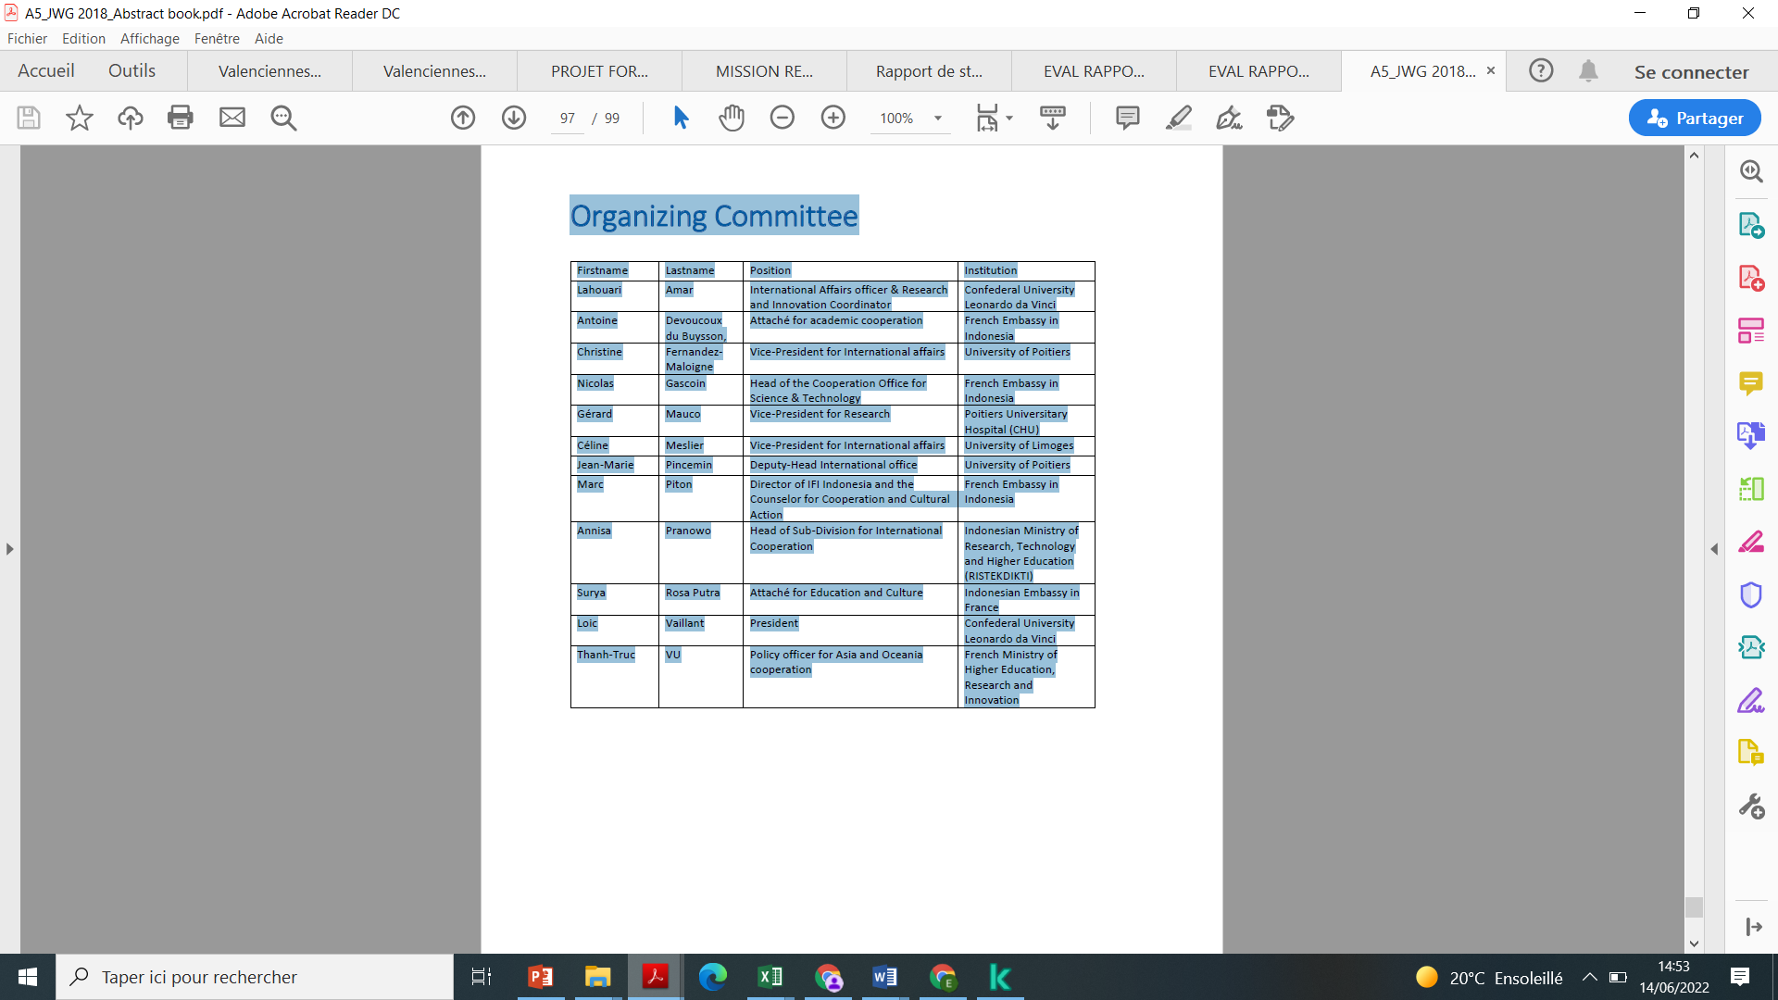

1. Elhadj dogheche: Chargé de Mission Relations Internationales- Région Indonésie /Singapore
2. Eric Deruy : Directeur du Pole PDP
3. Stephane Dovert Director of IFI Indonesia and the Counselor for Cooperation and Cultural Action French Embassy in Indonesia
4. Thierry Goubier : Head of the Cooperation Office for Science & Technology French Embassy in Indonesia
5. Philomeme Robin : Attaché for academic cooperation French Embassy in Indonesia
6. Warsito Embassy Indonesia
7. Adbelhakim Artiba : President UPHF
8. Eric Markiewticz VP recherche
9. Armel de la Bourdonnaye : conseiller au RI
10. Arnaud Huftier : VP Culture citoyenneté
11. Stephane Meuric ; directeur TransAlley
12. Hugo Dewasmes : IMTD
13. Emilie Bourgois : Policy officer for Asia and Oceania Cooperation